Министерство науки и высшего образования Российской Федерации
Федеральное государственное автономное образовательное учреждение высшего образования
ТОМСКИЙ ГОСУДАРСТВЕННЫЙ УНИВЕРСИТЕТ
СИСТЕМ УПРАВЛЕНИЯ И РАДИОЭЛЕКТРОНИКИ (ТУСУР)
Кафедра компьютерных систем в управлении и проектировании (КСУП)

СОЗДАНИЕ ПРИЛОЖЕНИЯ В MICROSOFT VISUAL STUDIO
ДЛЯ РАБОТЫ СО СВЯЗАННЫМИ ТАБЛИЦАМИ БАЗЫ ДАННЫХ
Отчет по результатам лабораторной работы №3
по дисциплине «Основы разработки баз данных»

Обучающийся гр. 574-2
_______________ К.М. Фаст
(подпись) (И.О. Фамилия)
_______________
^{(дата)}
_________  ^{(оценка)} |  | Руководитель старший преподаватель  кафедры КСУП  _______________ Н.П. Корышев  (подпись) (И.О. Фамилия)  _______________  ^{(дата)}

Томск 2026

Введение

Лабораторная работа посвящена созданию формы Windows Forms для просмотра и редактирования связанных данных базы VideoHostingDB. В центре рассмотрения находится форма «Контент и жанры», на примере которой показана работа с контентом, жанрами и промежуточной таблицей.
Цель работы – показать взаимодействие связанных таблиц в пользовательском интерфейсе, реализовать удобное добавление связей, поиск и фильтрацию, а также обеспечить обработку некорректных действий пользователя.

1 Форма для работы со связанными данными

Форма «Контент и жанры» открывается из меню «Справочники». Она рассматривается как рабочий пример взаимодействия связанных таблиц. В верхней области отображаются записи контента, в нижней – связанные с выбранным контентом записи промежуточной таблицы Контент_Жанр.
При выборе строки в верхней таблице нижняя таблица обновляется автоматически. Пользователь может добавить связь, выбрать жанр из выпадающего списка и сохранить результат. Название контента выводится в нижней таблице автоматически, поэтому идентификатор родительской записи не требуется вводить вручную.
На этой же форме видны вычисляемая информация о контенте и подстановочные значения. Общий вид формы представлен на рисунке 1.1.
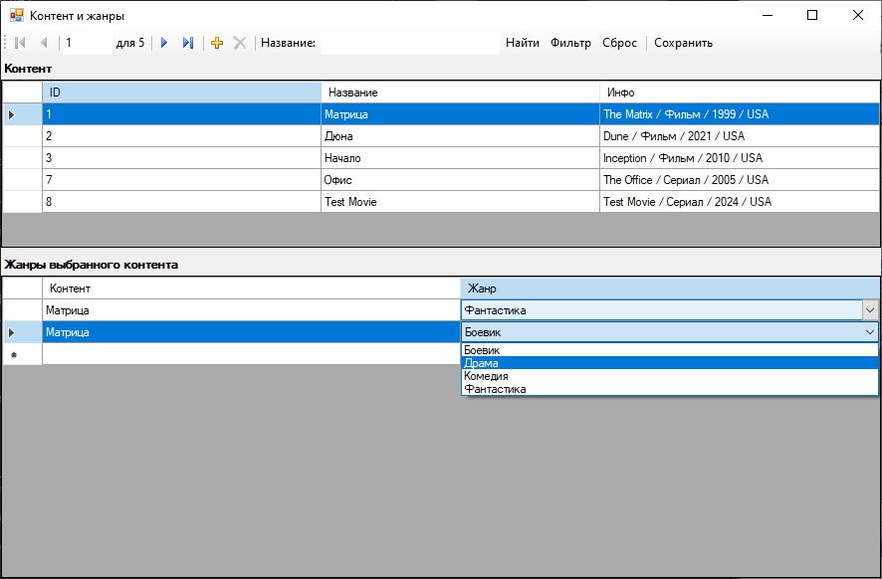
Рисунок 1.1 – Форма работы со связанными таблицами Контент_Жанр

Вычисляемая колонка «Инфо_контента» объединяет оригинальное название, тип, год выпуска и страну производства. Подстановочное отображение названия контента выполняется по связи с родительской таблицей, а жанр выбирается из справочника через выпадающий список. Эти элементы видны на рисунке 1.1.
В проекте реализованы все связи 1:М, заданные схемой: «Правообладатель – Договор», «Договор – Лицензия», «Контент – Лицензия», «Контент – Медиафайл», «Контент – Контент_Жанр» и «Жанр – Контент_Жанр». Формы правообладателей, договоров и контента показывают работу с родительскими таблицами и их дочерними записями (рисунки 1.3–1.5).
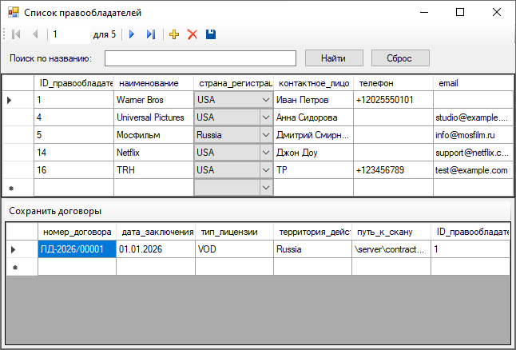
Рисунок 1.3 – Форма правообладателей

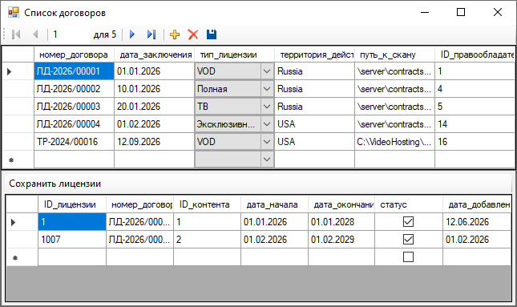
Рисунок 1.4 – Форма договоров

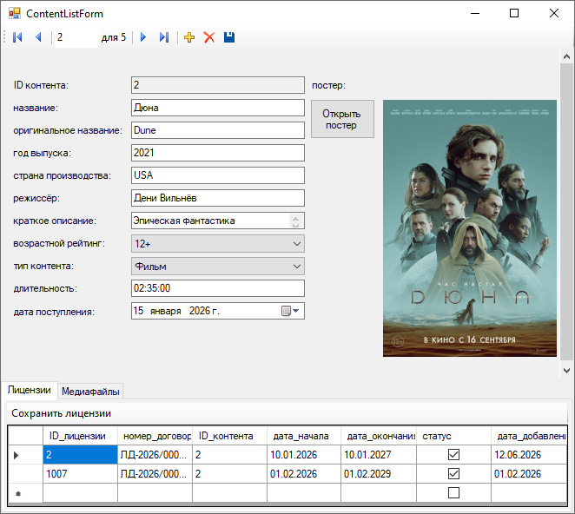
Рисунок 1.5 – Форма контента

2 Поиск и фильтрация данных

Форма поддерживает поиск и фильтрацию контента по части названия. Поиск переводит текущую позицию на первую найденную запись, а фильтрация временно скрывает строки, которые не соответствуют введённой части названия. Кнопка сброса возвращает полный список.
Результаты операций представлены на рисунках 2.1 и 2.2.
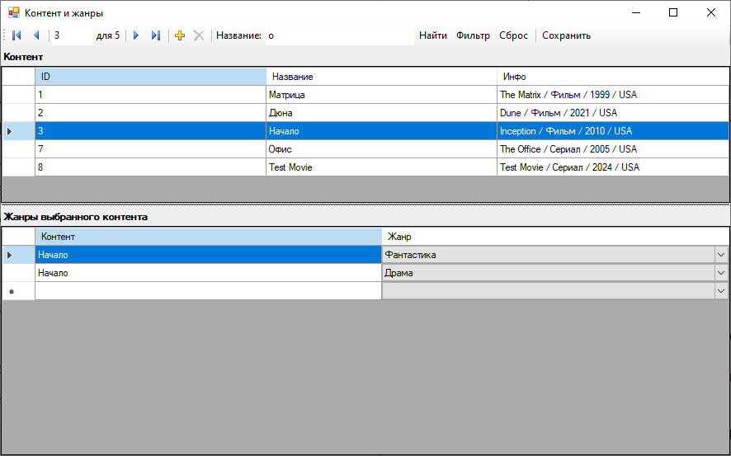
Рисунок 2.1 – Поиск контента по части названия
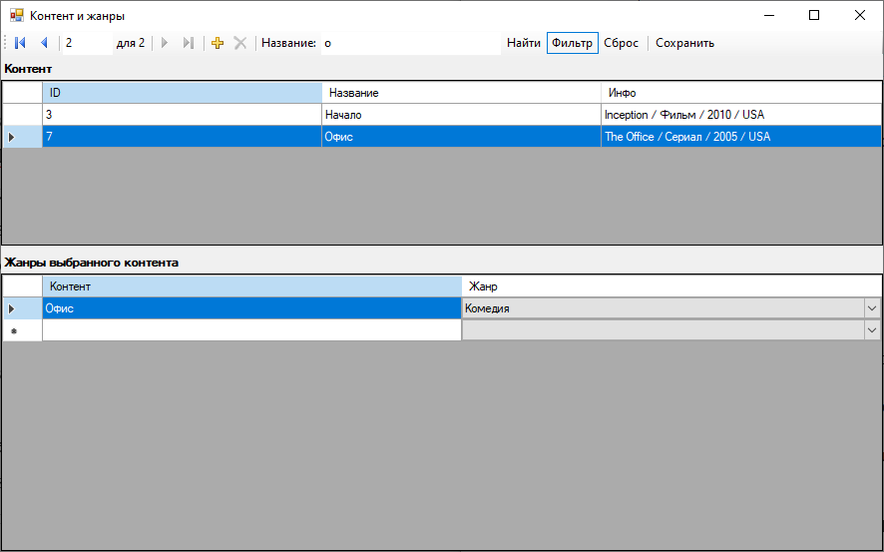
Рисунок 2.2 – Фильтрация списка контента

3 Работа форм и проверка приложения

Загрузка и сохранение связанных данных выполняются с обработкой исключений. В программе отдельно обрабатываются ошибка загрузки данных, ошибка сохранения связанной таблицы и нарушение ограничения при добавлении дублирующей связи. Ошибки ввода в таблицах перехватываются обработчиками DataError, поэтому приложение показывает сообщение и продолжает работу. Примеры приведены на рисунках 3.1–3.3.
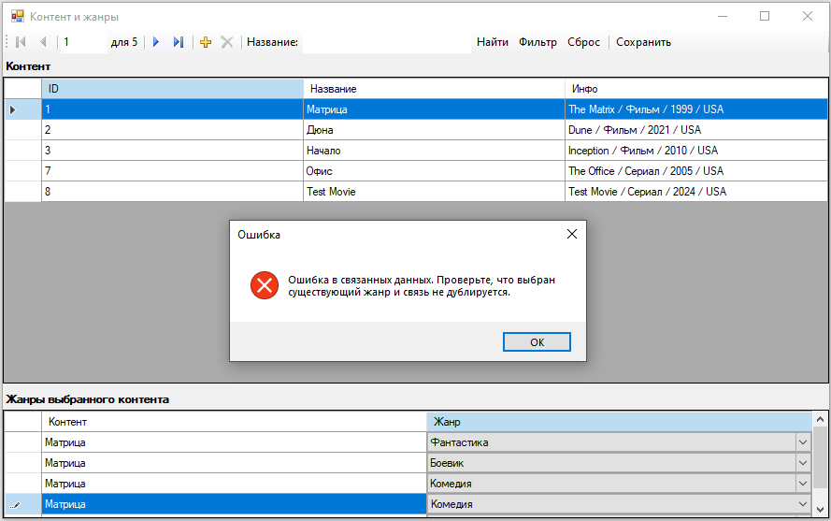
Рисунок 3.1 – Обработка попытки повторного добавления жанра
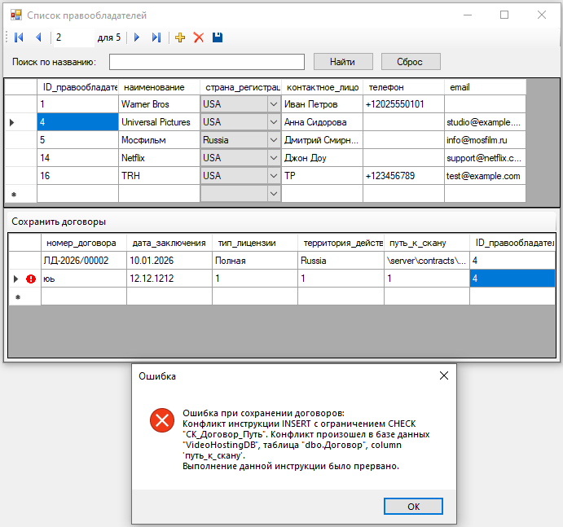
Рисунок 3.2 – Обработка ошибки сохранения договора
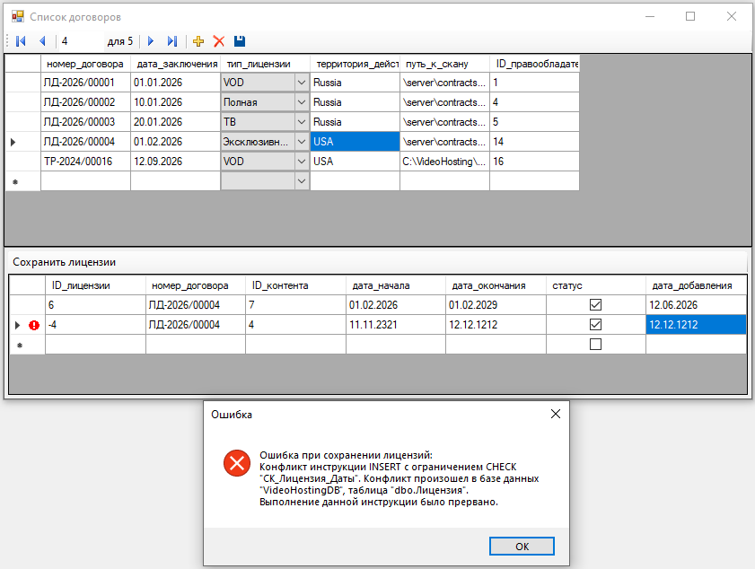
Рисунок 3.3 – Обработка ошибки сохранения лицензии

Например при попытке добавить жанр, уже связанный с выбранным контентом, база данных отклоняет дублирующую связь. Программа перехватывает исключение и выводит сообщение пользователю. Этот сценарий был приведён на рисунке 3.1.
Форма открывается в единственном экземпляре. Повторный выбор пункта меню активирует уже открытое окно. На панели BindingNavigator размещены кнопки перехода, поиска, фильтрации, сброса и сохранения, для которых заданы понятные всплывающие подсказки.
Проверка работы приложения проведена. Проверены обновление связанных записей при выборе контента, добавление жанра через выпадающий список, сохранение данных, поиск, фильтрация, сброс фильтра и обработка попытки повторно добавить уже связанный жанр.
По итогам проверки сохранённые связи сохраняются после повторного открытия формы. При некорректном вводе или нарушении ограничения программа выводит сообщение и продолжает работу.

Заключение

В ходе лабораторной работы создана и проверена форма Windows Forms «Контент и жанры» для работы со связанными таблицами базы данных VideoHostingDB. Реализовано отображение записей контента и связанных с ними жанров, автоматическое обновление дочерней таблицы при выборе записи, добавление связей через выпадающий список и сохранение изменений в базе данных. Для повышения удобства работы настроены вычисляемая колонка с информацией о контенте, подстановочные значения, поиск по части названия, фильтрация и сброс фильтра. Добавлены обработка исключений при нарушении ограничений, защита от повторного добавления уже существующей связи, открытие формы в единственном экземпляре и всплывающие подсказки элементов BindingNavigator. В процессе работы изучены принципы организации связей 1:М и М:М через промежуточную таблицу, использование связанных источников данных и комбинированных колонок DataGridView, а также способы проверки и сохранения связанных данных в пользовательском интерфейсе. Проведённое тестирование подтвердило корректное обновление формы, сохранение связей и обработку некорректных действий пользователя.

